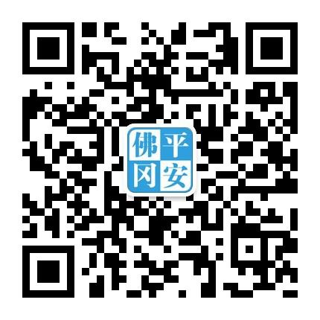
附件3：“平安佛冈”微信公众号

